Структура Правительства
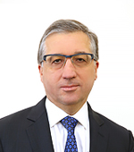
Председатель Правительства КБР
Мусуков Алий Тахирович
11 мая 1969
Родился в с. Хабаз, Зольского района, Кабардино-Балкарской АССР
Образование
1993
Окончил Кабардино-Балкарский государственный университет имени Х.М. Бербекова.
2001
Окончил Современный гуманитарный институт.
Трудовая деятельность
1994–1996
Cпециалист Госкомимущества Кабардино-Балкарской Республики, г. Нальчик.
1996–1997
Cпециалист, директор департамента в Административном комитете программы «Стабилизация и развитие экономики Кабардино-Балкарской Республики», г. Нальчик.
1997–2002
Заместитель Главы Административного комитета программы «Стабилизация и развитие экономики Кабардино-Балкарской Республики», г. Нальчик.
2002–2004
Заместитель министра экономического развития и торговли Кабардино-Балкарской Республики, г. Нальчик.
2004–2012
Министр экономического развития и торговли Кабардино-Балкарской Республики, г. Нальчик.
2012-2014
Министр экономического развития Кабардино-Балкарской Республики, г. Нальчик.
C 2014
Председатель Правительства Кабардино-Балкарской Республики, г. Нальчик.
Дополнительная информация
Награды
Почетное звание "Заслуженный экономист Кабардино-Балкарской Республики" (2009).
Почетная грамота Кабардино-Балкарской Республики (2014).
Медаль ордена "За заслуги перед Отечеством" II степени (2017).

  - 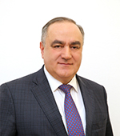
Первый заместитель Председателя Правительства КБР
Кунижев Муаед Ахъедович
    - 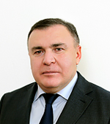
Министерство земельных и имущественных отношений КБР
Тохов Аслан Долатиевич
    - 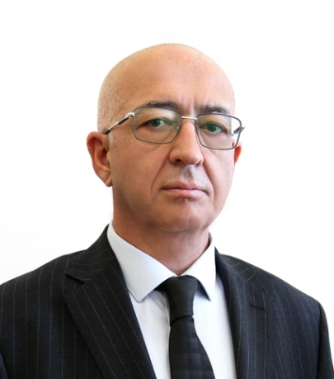
Министерство курортов и туризма КБР
Шогенцуков Мурат Лиуанович
    - 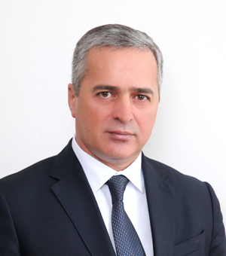
Министерство строительства и жилищно-коммунального КБР
Бербеков Алим Хазешевич
    - 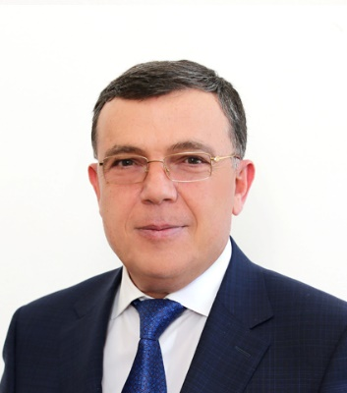
Министерство транспорта и дорожного хозяйства КБР
Дышеков Аслан Заурбекович
    - 
Министерство финансов КБР
Лисун Елена Александровна
    - 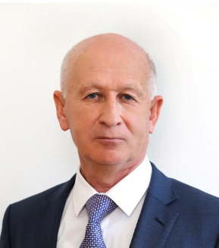
Министерство экономического развития КБР
Рахаев Борис Магомедович
    - 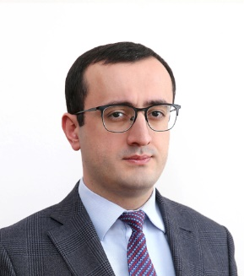
Государственный комитет по тарифам и жилищному надзору КБР
Макуашев Алим Ажгериевич
  - 
Первый заместитель Председателя Правительства КБР
Говоров Сергей Анатольевич
    - 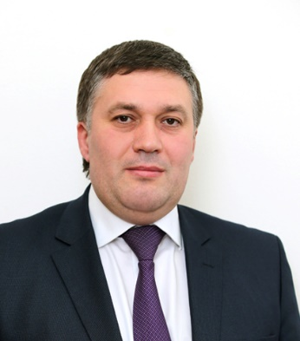
Министерство природных ресурсов и экологии КБР
Шаваев Ильяс Пагоевич
    - 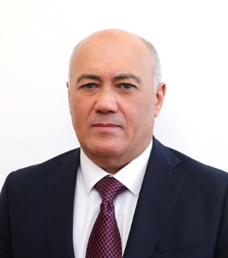
Министерство сельского хозяйства КБР
Сижажев Хасан Лабидович
    - 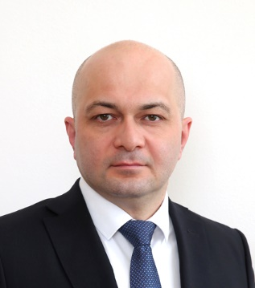
Министерство промышленности, энергетики и торговли
Ахубеков Шамиль Асланбиевич
    - 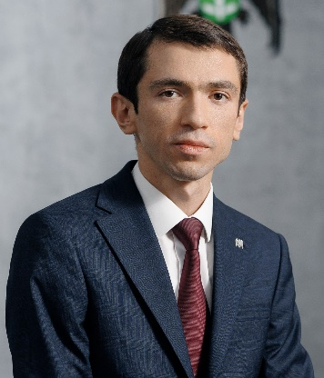
Министерство цифрового развития КБР
Бозиев Аскер Русланович
    - 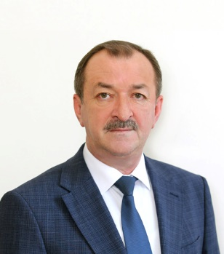
Управление ветеринарии
Арамисов Аслан Михайлович
  - 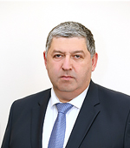
Заместитель Председателя Правительства КБР
Хубиев Марат Баширович
    - 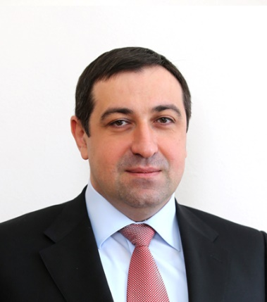
Министерство здравоохранения КБР
Калибатов Рустам Михайлович
    - 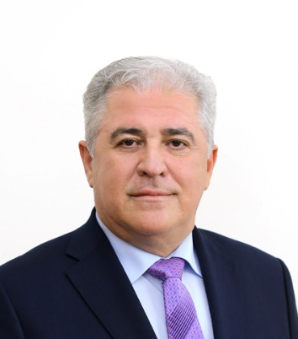
Министерство культуры КБР
Кумахов Мухадин Лялушевич
    - 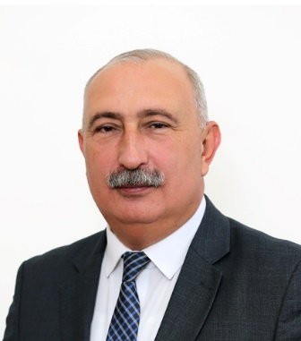
Министерство по делам национальностей и общественным проектам КБР
Курашинов Анзор Владимирович
    - 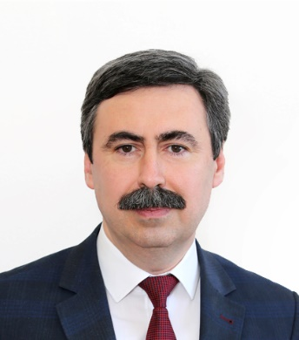
Министерство просвещения и науки КБР
Езаов Анзор Клишбиевич
    - 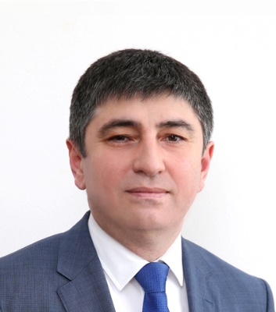
Министерство спорта КБР
Хасанов Ислам Маратович
    - 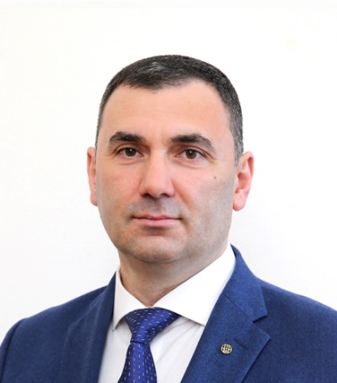
Министерство труда и социальной защиты КБР
Асанов Алим Орусбиевич
    - 
Управление записи актов гражданского состояния КБР
Пазова Юлия Темиркановна
    - 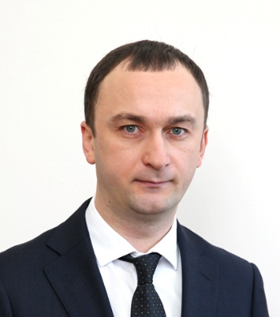
Управление по государственной охране объектов культурного наследия
Гонтарь Олег Николаевич
    - 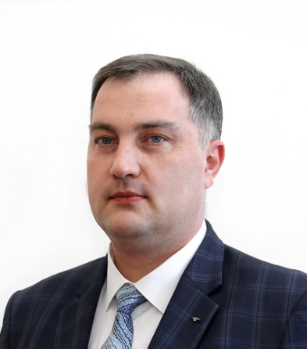
Архивная служба КБР
Шогенов Шахим Хаталиевич
  - 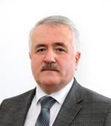
Заместитель Председателя Правительства КБР - министр КБР
Кашироков Залим Карачаевич
- 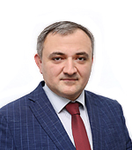
Управляющий делами Главы и Правительства КБР
Ашхотов Азаматгерий Мухамедович
- 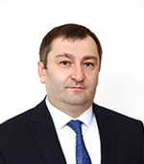
Руководитель Аппарата Правительства КБР
Гудов Аслан Феликсович
- 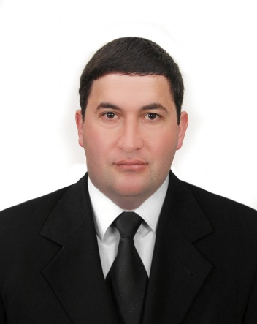
Служба по обеспечению деятельности мировых судей КБР
Муртазов Борис Суфьянович

